中小型企业网组建

摘要：在当今这样一个网络技术高速发展的时代，社会的生产、人民的生活已经无法离开网络，越来越多的企业构建自己的网络，提高生产效率，方便企业管理。许多企业已经组建起了企业网络，但是由于对规划和部署没有一起高度的重视，一些企业网络规划存在网络部署不均匀，各部门不能通线等巨大问题。只有合理的构建企业网络，企业员工之间才可以方便快速地上网来实现员工之间的通信实现资源的共享。本设计以某网络公司为例，对中小型企业网络进行了设计，使用 VLAN 划分、DHCP自动获取IP、NAT地址转换、链路聚合等技术，通过华为的ensp软件对该网络销售公司的网络规划进行了仿真，实现了在企业各个部门间能通信；且核心层三层交换机和边界网关实现冗余备份，保证网络服务不中断。

关键词：VLAN、DHCP、VRRP、ACL、NAT
目录
一、前言 2
二、需求分析 2
（一）企业网的背景 2
（二）企业网组织结构 3
（三） 企业现有设备状况 3
（四） 企业网的网络系统的整体规划及拓扑图 3
企业网的网络规划 3
企业网的网络拓扑图 4
企业网的网络设备 4
三、方案设计 5
（一）安全策略的分析与设计 5
（二）防病毒系统的设计与分析 5
四、工程实施 5
（一）交换机路由器的配置以及VLAN的划分 5
（二）网络系统中的备份 13
五、网络的测试 13
总结与体会 15

一、前言
随着网络的发展和普及，人类生活越来越离不开网络，企业要生存和发展，架设企业网络已经成为标配。自20世纪90年代以来，企业网已经成为连接企业、事业单位各部门并与外界交流的重要基础设施，基于局域网和广域网技术发展起来的企业网络技术得到迅速发展。为了使用网络经济的飞速发展，扩大企业的规模和范围，方便企业内部和企业之间的交流，节省办公的开销，提高企业的管理水平，企业网已经刻不容缓。
三层交换机在生活中的应用越来越广，三层交换机结合了二层交换机和路由器，同时拥有交换机和路 由器的功能。利用三层交换机与路由器相结合，不但可以实现 跨地区VLAN之间通信，还可以访问外网。在如今的企业中，利用三层交换机可以实现不同部门、不同楼层的有效管理，并通过局域网的构建，实现文件数据的相互传递，保证了网络的稳定性。

二、需求分析
某网络销售公司目前大约有400人规模，计算机约有300多台，该公司主要由销售部、办公部、财务部组成。组网设计需要实现的目标如下：
- 实现安全访问广域网、发布企业信息、宣传企业产品、发表意见交流等；
- 对于通往外网的路由，采用NAT技术进行IP转换，节省合法的注册地址，采用ACL访问控制策略，保证内网安全，提高连接到因特网的灵活性；
- 由于主机比较多，为减少网络管理的负担，采用动态主机分配协议DHCP，实现自动分配IP；
- 为了内网相互快速通信，采用OSPF路由协议，进行跨网段的内网组网配置，在最短的时间内将路由变化传递到整个自治系统；
- 为保证网络的稳定性和安全性，核心交换机采用冗余备份技术VRRP进行冗余备份；
- 在有限的费用下完成既定的任务, 并考虑合理应用服务器的带宽, 保证所有资源能获得尽量大的效益。

（一）企业网的背景
本文以一家网络销售公司为例进行中小型企业组网的组建，该公司颇具规模，是很好的代表。公司目前大约有400人规模，计算机约300台，部门有销售部、办公部和财务部3个部门。由于没有企业网，公司设备基本上分散使用，各部门资源不能共享，相互间及与外界不能进行信息交流。
企业网络的总体需求即是一个统一、可靠和安全的自动化 办公硬件平台系统。这个企业网络系统必须满足如下几点：满足现代企业管理的统一，设计网络系统时增加对统一管理的要 求；满足现代企业自动化办公对网络带宽的苛刻需求，提供高 性能的网络处理能力；满足现代企业部门多，资源分配有限的 现状，合理规划网络层次，实现优的资源共享；满足现代企业的发展及科技进步的需要，提供拓展能力强、升级灵活的网 络环境；满足现代企业对信息资源的共享与安全，提供完善的 网络安全解决方案；满足现代企业对办公效率及成本控制的需求，增加一套高效的网络应用解决方案。

（二）企业网组织结构
为了方便论述和仿真，将该网络销售公司简化为3个部门，销售部、办公部和财务部。如下图所示：
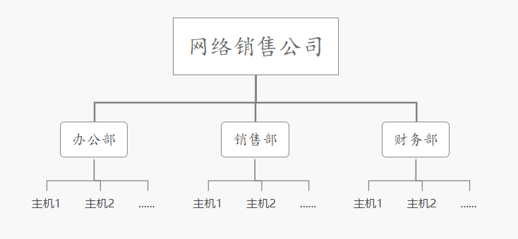

（三） 企业现有设备状况
该公司有大约300台计算机，销售部大约200台，办公部和财务部各50。由于前期网络规划的不合理，各部门之间不能相互通线，且不能连接互联网，给员工的工作造成了极大的不便。所以，急需对网络规划进行整改，以适应公司目前的运营需求。

（四） 企业网的网络系统的整体规划及拓扑图
企业网的网络规划
该公司的规模已经达到了400人，是一个中型企业，故选择C类私有网段作为公司内网地址。每个网段可以分配254个主机，每个网段分配给一个部门，足以满足该公司的需求。为了方便企业网络管理，采用DHCP技术动态分配IP。对各部门的网段分配如下表：
部门 | 主机数（台） | 网段
办公部 | 70 | 192.168.10.0 – 192.168.10.255
财务部 | 60 | 192.168.20.0 – 192.168.20.255
销售部 | 170 | 192.168.30.0 – 192.168.30.255
应用服务器 | 1 | 192.168.40.0 – 192.168.40.255

企业网的网络拓扑图
用华为ensp模拟软件模拟该网络销售公司的网络拓扑图，如下图：
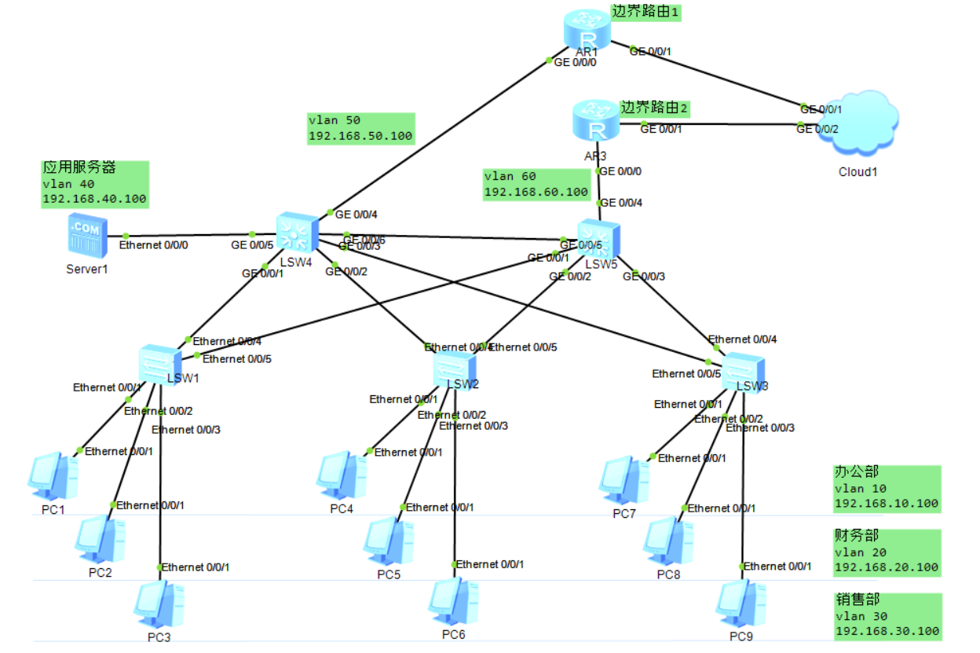
企业网的网络设备
（1）接入层交换机选择相对廉价的华为S2700-26TP-SI-AC；
（2）核心层交换机选择性能相对较高的三层交换机，华为S5720S-36C-EI-A；
（3）边界路由器选择华为AR6120-S/AR6140-S；
（4）应用服务器选择华为Xeon E5-2600 v2
各设备的详细需求及价格、用途如下表所示：
设备名称 | 端口数 | 单价（元） | 数量 | 用途
华为S2700-26TP-SI-AC | 24 | 500 | 13 | 接入层交换机
华为S5720S-36C-EI-A | 36 | 4750 | 2 | 核心层交换机
华为AR6120-S/AR6140-S |  | 2070 | 2 | 边界路由器
华为Xeon E5-2600 v2 |  | 17099 | 1 | 应用服务器
合计：37239元

三、方案设计

（一）安全策略的分析与设计
计算机网络安全受到的威胁包括：黑客的攻击、计算机病毒和拒绝服务攻击（Denial of Sevice Attack）。
安全威胁的类型如下：
- 非授权访问
- 冒充合法用户
- 破坏数据的完整性
- 干扰系统正常运行，破坏网络系统的可用性
- 病毒与恶意攻击
- 软件的漏洞和“后门”
- 电磁辐射
企业网的安全威胁不仅来自于企业外，也有来自于企业内的，要想实现企业网络安全，两个面都需要做防护，都需要重视。只有两方面的威胁都被扼杀在摇篮当中，才能构筑起一个安全的企业网络环境。所以，构建企业网络安全体系，一般从两方面着手：一是采用先进的技术；二是不断改进管理方法。

（二）防病毒系统的设计与分析
本设计从三方面进行病毒防护，分别是VLAN划分、企业网关的病毒防护和桌面客户机病毒防护。
1.采用VLAN技术
VLAN技术是在局域网内将工作站逻辑的划分成多个网段，从而实现虚拟工作组的技术。VLAN技术根据不同的应用业务以及不同的安全级别，将网络分段并进行隔离，实现相互间的访问控制，可以达到限制用户非法访问的目的。
2.企业网关的病毒防护
网关病毒防火墙是企业网络防病毒体系结构中的最上层，一般安装在网络服务器或网关上。其基本防护思想是，在病毒通过互联网入侵企业内部网络的第一入口处设置一道病毒防护屏障，使得电脑病毒在进入企业网络之前即被阻截。
本设计选择在边界网关上进行病毒防护。
3.桌面客户机病毒防护
桌面客户机病毒防护位于企业病毒防护体系中的最底层，对企业计算机用户而言，也是最后一道查、杀、清、反病毒的实践层。考虑到网络中的工作站数量比较多，如果靠网络管理人员逐一到每台计算机上安装单机防护病毒软件，费时费力，也难以实施统一的防病毒策略，日后的维护和更新工作也十分繁琐。所以，本设计通过服务器自动分发客户端工作站防病毒软件，简化了安装过程。

四、工程实施

（一）交换机路由器的配置以及VLAN的划分
VLAN（Virtual Local Area Network）的中文名是“虚拟局域网”，通过将企业网络划分为虚拟网络VLAN网段，可以强化网络管理和网络安全，控制不必要的数据广播。一个合适的园区网，就需要一个合理的交换机网络，本设计中应用VLAN划分不同区域。每个VLAN分配IP网段的网络位均为24位，主机位（二进制）为全 0 或全 1 的地址不分配， 即每个分配到 PC 用的地址将有 254 个。各部门的VLAN划分如下表：
部门名称 | VLAN | 分配网段
办公部 | VLAN 10 | 192.168.10.0 /24
财务部 | VLAN 20 | 192.168.20.0 /24
销售部 | VLAN 30 | 192.168.30.0 /24
应用服务器 | VLAN 40 | 192.168.40.0 /24
本设计所使用的二层交换机有24个端口，根据该公司的规模，接入层需要至少13台二层交换机，但为了描述方便，本设计只展示其中三台的配置，其它10台的配置也是一样的。具体的配置如下：
LSW1
[Huawei]sysname hujianhong-lsw1
[hujianhong-lsw1]vlan batch 10 20 30
[hujianhong-lsw1]interface Ethernet 0/0/1
[hujianhong-lsw1-Ethernet0/0/1]port link-type access
[hujianhong-lsw1-Ethernet0/0/1]port default vlan 10
[hujianhong-lsw1-Ethernet0/0/1]quit
[hujianhong-lsw1]interface Ethernet 0/0/2
[hujianhong-lsw1-Ethernet0/0/2]port link-type access
[hujianhong-lsw1-Ethernet0/0/2]port default vlan 20
[hujianhong-lsw1-Ethernet0/0/2]quit
[hujianhong-lsw1]interface Ethernet 0/0/3
[hujianhong-lsw1-Ethernet0/0/3]port link-type access
[hujianhong-lsw1-Ethernet0/0/3]port default vlan 30
[hujianhong-lsw1-Ethernet0/0/3]quit
[hujianhong-lsw1]interface Ethernet 0/0/4
[hujianhong-lsw1-Ethernet0/0/4]port link-type trunk
[hujianhong-lsw1-Ethernet0/0/4]port trunk allow-pass vlan all
[hujianhong-lsw1-Ethernet0/0/4]quit
[hujianhong-lsw1]interface Ethernet 0/0/5
[hujianhong-lsw1-Ethernet0/0/5]port link-type trunk
[hujianhong-lsw1-Ethernet0/0/5]port trunk allow-pass vlan all
[hujianhong-lsw1-Ethernet0/0/5]quit

[hujianhong-lsw1]stp mode stp

LSW2
[Huawei]sysname hujianhong-lsw2
[hujianhong-lsw2]vlan batch 10 20 30
[hujianhong-lsw2]interface Ethernet 0/0/1
[hujianhong-lsw2-Ethernet0/0/1]port link-type access
[hujianhong-lsw2-Ethernet0/0/1]port default vlan 10
[hujianhong-lsw2-Ethernet0/0/1]quit
[hujianhong-lsw2]interface Ethernet 0/0/2
[hujianhong-lsw2-Ethernet0/0/2]port link-type access
[hujianhong-lsw2-Ethernet0/0/2]port default vlan 20
[hujianhong-lsw2-Ethernet0/0/2]quit
[hujianhong-lsw2]interface Ethernet 0/0/3
[hujianhong-lsw2-Ethernet0/0/3]port link-type access
[hujianhong-lsw2-Ethernet0/0/3]port default vlan 30
[hujianhong-lsw2-Ethernet0/0/3]quit
[hujianhong-lsw2]interface Ethernet 0/0/4
[hujianhong-lsw2-Ethernet0/0/4]port link-type trunk
[hujianhong-lsw2-Ethernet0/0/4]port trunk allow-pass vlan all
[hujianhong-lsw2-Ethernet0/0/4]quit
[hujianhong-lsw2]interface Ethernet 0/0/5
[hujianhong-lsw2-Ethernet0/0/5]port link-type trunk
[hujianhong-lsw2-Ethernet0/0/5]port trunk allow-pass vlan all
[hujianhong-lsw2-Ethernet0/0/5]quit

[hujianhong-lsw2]stp mod stp

LSW3
[Huawei]sysname hujianhong-lsw3
[hujianhong-lsw3]vlan batch 10 20 30
[hujianhong-lsw3]interface Ethernet 0/0/1
[hujianhong-lsw3-Ethernet0/0/1]port link-type access
[hujianhong-lsw3-Ethernet0/0/1]port default vlan 10
[hujianhong-lsw3-Ethernet0/0/1]quit
[hujianhong-lsw3]interface Ethernet 0/0/2
[hujianhong-lsw3-Ethernet0/0/2]port link-type access
[hujianhong-lsw3-Ethernet0/0/2]port default vlan 20
[hujianhong-lsw3-Ethernet0/0/2]quit
[hujianhong-lsw3]interface Ethernet 0/0/3
[hujianhong-lsw3-Ethernet0/0/3]port link-type access
[hujianhong-lsw3-Ethernet0/0/3]port default vlan 30
[hujianhong-lsw3-Ethernet0/0/3]quit
[hujianhong-lsw3]interface Ethernet 0/0/4
[hujianhong-lsw3-Ethernet0/0/4]port link-type trunk
[hujianhong-lsw3-Ethernet0/0/4]port trunk allow-pass vlan all
[hujianhong-lsw3-Ethernet0/0/4]quit
[hujianhong-lsw3]interface Ethernet 0/0/5
[hujianhong-lsw3-Ethernet0/0/5]port link-type trunk
[hujianhong-lsw3-Ethernet0/0/5]port trunk allow-pass vlan all
[hujianhong-lsw3-Ethernet0/0/5]quit

LSW4
[Huawei]sysname hujianhong-lsw4
[hujianhong-lsw4]vlan batch 10 20 30 40 50
[hujianhong-lsw4]interface GigabitEthernet 0/0/1
[hujianhong-lsw4-GigabitEthernet0/0/1]port link-type trunk
[hujianhong-lsw4-GigabitEthernet0/0/1]port trunk allow-pass vlan all
[hujianhong-lsw4-GigabitEthernet0/0/1]quit
[hujianhong-lsw4]interface GigabitEthernet 0/0/2
[hujianhong-lsw4-GigabitEthernet0/0/2]port link-type trunk
[hujianhong-lsw4-GigabitEthernet0/0/2]port trunk allow-pass vlan all
[hujianhong-lsw4-GigabitEthernet0/0/2]quit
[hujianhong-lsw4]interface GigabitEthernet 0/0/3
[hujianhong-lsw4-GigabitEthernet0/0/3]port link-type trunk
[hujianhong-lsw4-GigabitEthernet0/0/3]port trunk allow-pass vlan all
[hujianhong-lsw4-GigabitEthernet0/0/3]quit
[hujianhong-lsw4]interface GigabitEthernet 0/0/4
[hujianhong-lsw4-GigabitEthernet0/0/4]port link-type trunk
[hujianhong-lsw4-GigabitEthernet0/0/4]port trunk allow-pass vlan all
[hujianhong-lsw4-GigabitEthernet0/0/4]quit
[hujianhong-lsw4]interface GigabitEthernet 0/0/5
[hujianhong-lsw4-GigabitEthernet0/0/5]port link-type trunk
[hujianhong-lsw4-GigabitEthernet0/0/5]port trunk allow-pass vlan all
[hujianhong-lsw4-GigabitEthernet0/0/5]quit

[hujianhong-lsw4]int vlan 10
[hujianhong-lsw4-Vlanif10]ip address 192.168.10.1 24
[hujianhong-lsw4-Vlanif10]int vlan 20
[hujianhong-lsw4-Vlanif20]ip address 192.168.20.1 24
[hujianhong-lsw4-Vlanif20]int vlan 30
[hujianhong-lsw4-Vlanif30]ip address 192.168.30.1 24
[hujianhong-lsw4-Vlanif30]int vlan 40
[hujianhong-lsw4-Vlanif40]ip address 192.168.40.1 24
[hujianhong-lsw4-Vlanif40]int vlan 50
[hujianhong-lsw4-Vlanif50]ip address 192.168.50.1 24
[hujianhong-lsw4-Vlanif50]quit

[hujianhong-lsw4]dhcp enable
[hujianhong-lsw4]ip pool vlan10
[hujianhong-lsw4-ip-pool-vlan10]gateway-list 192.168.10.254
[hujianhong-lsw4-ip-pool-vlan10]network 192.168.10.0 mask 255.255.255.0
[hujianhong-lsw4-ip-pool-vlan10]excluded-ip-address 192.168.10.1 192.168.10.127
[hujianhong-lsw4-ip-pool-vlan10]quit
[hujianhong-lsw4]int vlan 10
[hujianhong-lsw4-Vlanif10]dhcp select global
[hujianhong-lsw4-Vlanif10]quit
[hujianhong-lsw4]ip pool vlan20
[hujianhong-lsw4-ip-pool-vlan20]gateway-list 192.168.20.254
[hujianhong-lsw4-ip-pool-vlan20]network 192.168.20.0 mask 255.255.255.0
[hujianhong-lsw4-ip-pool-vlan20]excluded-ip-address 192.168.20.1 192.168.20.127
[hujianhong-lsw4-ip-pool-vlan20]quit
[hujianhong-lsw4]int vlan 20
[hujianhong-lsw4-Vlanif20]dhcp select global
[hujianhong-lsw4-Vlanif20]quit
[hujianhong-lsw4]ip pool vlan30
[hujianhong-lsw4-ip-pool-vlan30]gateway-list 192.168.30.254
[hujianhong-lsw4-ip-pool-vlan30]network 192.168.30.0 mask 255.255.255.0
[hujianhong-lsw4-ip-pool-vlan30]excluded-ip-address 192.168.30.1 192.168.30.127
[hujianhong-lsw4-ip-pool-vlan30]quit
[hujianhong-lsw4]int vlan 30
[hujianhong-lsw4-Vlanif30]dhcp select global
[hujianhong-lsw4-Vlanif30]quit

[hujianhong-lsw4]stp mode stp
[hujianhong-lsw4]stp priority 0
[hujianhong-lsw4]int vlan 10
[hujianhong-lsw4-Vlanif10]vrrp vrid 10 vi 192.168.10.254
[hujianhong-lsw4-Vlanif10]vrrp vrid 10 priority 120
[hujianhong-lsw4-Vlanif10]vrrp vrid 10 track int g0/0/4 reduced 30
[hujianhong-lsw4-Vlanif10]int vlan 20
[hujianhong-lsw4-Vlanif20]vrrp vrid 20 vi 192.168.20.254
[hujianhong-lsw4-Vlanif20]vrrp vrid 20 priority 120
[hujianhong-lsw4-Vlanif20]vrrp vrid 20 track int g0/0/4 reduced 30
[hujianhong-lsw4-Vlanif20]int vlan 30
[hujianhong-lsw4-Vlanif30]vrrp vrid 30 vi 192.168.30.254
[hujianhong-lsw4-Vlanif30]vrrp vrid 30 priority 120
[hujianhong-lsw4-Vlanif30]vrrp vrid 30 track int g0/0/4 reduced 30
[hujianhong-lsw4-Vlanif30]quit

[hujianhong-lsw4]stp mode stp
[hujianhong-lsw4]stp priority 0
[hujianhong-lsw4]int vlan 10
[hujianhong-lsw4-Vlanif10]vrrp vrid 10 vi 192.168.10.254
[hujianhong-lsw4-Vlanif10]vrrp vrid 10 priority 120
[hujianhong-lsw4-Vlanif10]vrrp vrid 10 track int g0/0/4 reduced 30
[hujianhong-lsw4-Vlanif10]int vlan 20
[hujianhong-lsw4-Vlanif20]vrrp vrid 20 vi 192.168.20.254
[hujianhong-lsw4-Vlanif20]vrrp vrid 20 priority 120
[hujianhong-lsw4-Vlanif20]vrrp vrid 20 track int g0/0/4 reduced 30
[hujianhong-lsw4-Vlanif20]int vlan 30
[hujianhong-lsw4-Vlanif30]vrrp vrid 30 vi 192.168.30.254
[hujianhong-lsw4-Vlanif30]quit

ospf配置：
[hujianhong-lsw4]ospf 1
[hujianhong-lsw4-ospf-1]area 0.0.0.0
[hujianhong-lsw4-ospf-1-area-0.0.0.0]net 192.168.10.0 0.0.0.255
[hujianhong-lsw4-ospf-1-area-0.0.0.0]net 192.168.20.0 0.0.0.255
[hujianhong-lsw4-ospf-1-area-0.0.0.0]net 192.168.30.0 0.0.0.255
[hujianhong-lsw4-ospf-1-area-0.0.0.0]net 192.168.40.0 0.0.0.255
[hujianhong-lsw4-ospf-1-area-0.0.0.0]net 192.168.50.0 0.0.0.255
[hujianhong-lsw4-ospf-1-area-0.0.0.0]quit
[hujianhong-lsw4-ospf-1]quit

LSW5
[Huawei]sysname hujianhong-lsw5
[hujianhong-lsw5]vlan batch 10 20 30 40 60
[hujianhong-lsw5]interface GigabitEthernet 0/0/1
[hujianhong-lsw5-GigabitEthernet0/0/1]port link-type trunk
[hujianhong-lsw5-GigabitEthernet0/0/1]port trunk allow-pass vlan all
[hujianhong-lsw5-GigabitEthernet0/0/1]quit
[hujianhong-lsw5]interface GigabitEthernet 0/0/2
[hujianhong-lsw5-GigabitEthernet0/0/2]port link-type trunk
[hujianhong-lsw5-GigabitEthernet0/0/2]port trunk allow-pass vlan all
[hujianhong-lsw5-GigabitEthernet0/0/2]quit
[hujianhong-lsw5]interface GigabitEthernet 0/0/3
[hujianhong-lsw5-GigabitEthernet0/0/3]port link-type trunk
[hujianhong-lsw5-GigabitEthernet0/0/3]port trunk allow-pass vlan all
[hujianhong-lsw5-GigabitEthernet0/0/3]quit
[hujianhong-lsw5]interface GigabitEthernet 0/0/4
[hujianhong-lsw5-GigabitEthernet0/0/4]port link-type trunk
[hujianhong-lsw5-GigabitEthernet0/0/4]port trunk allow-pass vlan all
[hujianhong-lsw5-GigabitEthernet0/0/4]quit

[hujianhong-lsw5]int vlan 10
[hujianhong-lsw5-Vlanif10]ip address 192.168.10.2 24
[hujianhong-lsw5-Vlanif10]int vlan 20
[hujianhong-lsw5-Vlanif20]ip address 192.168.20.2 24
[hujianhong-lsw5-Vlanif20]int vlan 30
[hujianhong-lsw5-Vlanif30]ip address 192.168.30.2 24
[hujianhong-lsw5-Vlanif30]int vlan 60
[hujianhong-lsw5-Vlanif60]ip address 192.168.60.2 24
[hujianhong-lsw5-Vlanif60]quit

[hujianhong-lsw5]dhcp enable
[hujianhong-lsw5]ip pool vlan10
Info:It's successful to create an IP address pool.
[hujianhong-lsw5-ip-pool-vlan10]gateway-list 192.168.10.254
[hujianhong-lsw5-ip-pool-vlan10]network 192.168.10.0 mask 255.255.255.0
[hujianhong-lsw5-ip-pool-vlan10]excluded-ip-address 192.168.10.128 192.168.10.253
[hujianhong-lsw5-ip-pool-vlan10]quit
[hujianhong-lsw5]int vlan 10
[hujianhong-lsw5-Vlanif10]dhcp select global
[hujianhong-lsw5-Vlanif10]quit
[hujianhong-lsw5]ip pool vlan20
[hujianhong-lsw5-ip-pool-vlan20]gateway-list 192.168.20.254
[hujianhong-lsw5-ip-pool-vlan20]network 192.168.20.0 mask 255.255.255.0
[hujianhong-lsw5-ip-pool-vlan20]excluded-ip-address 192.168.20.128 192.168.20.253
[hujianhong-lsw5-ip-pool-vlan20]quit
[hujianhong-lsw5]int vlan 20
[hujianhong-lsw5-Vlanif20]dhcp select global
[hujianhong-lsw5-Vlanif20]quit
[hujianhong-lsw5]ip pool vlan30
[hujianhong-lsw5-ip-pool-vlan30]gateway-list 192.168.30.254
[hujianhong-lsw5-ip-pool-vlan30]network 192.168.30.0 mask 255.255.255.0
[hujianhong-lsw5-ip-pool-vlan30]excluded-ip-address 192.168.30.128 192.168.30.253
[hujianhong-lsw5-ip-pool-vlan30]quit
[hujianhong-lsw5]int vlan 30
[hujianhong-lsw5-Vlanif30]dhcp select global
[hujianhong-lsw5-Vlanif30]quit

[hujianhong-lsw5]stp mode stp
[hujianhong-lsw5]stp prio 4096
[hujianhong-lsw5]int vlan 10
[hujianhong-lsw5-Vlanif10]vrrp vrid 10 vi 192.168.10.254
[hujianhong-lsw5-Vlanif10]int vlan 20
[hujianhong-lsw5-Vlanif20]vrrp vrid 20 vi 192.168.20.254
[hujianhong-lsw5-Vlanif20]int vlan 30
[hujianhong-lsw5-Vlanif30]vrrp vrid 30 vi 192.168.30.254
[hujianhong-lsw5-Vlanif30]vrrp vrid 30 priority 120
[hujianhong-lsw5-Vlanif30]vrrp vrid 30 track int g0/0/4 reduced 30
[hujianhong-lsw5-Vlanif30]quit

ospf配置：
[hujianhong-lsw5]ospf 1
[hujianhong-lsw5-ospf-1]area 0.0.0.0
[hujianhong-lsw5-ospf-1-area-0.0.0.0]net 192.168.10.0 0.0.0.255
[hujianhong-lsw5-ospf-1-area-0.0.0.0]net 192.168.20.0 0.0.0.255
[hujianhong-lsw5-ospf-1-area-0.0.0.0]net 192.168.30.0 0.0.0.255
[hujianhong-lsw5-ospf-1-area-0.0.0.0]net 192.168.60.0 0.0.0.255
[hujianhong-lsw5-ospf-1-area-0.0.0.0]quit
[hujianhong-lsw5-ospf-1]quit

AR1
[hujianhong-ar1]interface GigabitEthernet 0/0/0
[hujianhong-ar1-GigabitEthernet0/0/0]ip address 192.168.50.100 24
[hujianhong-ar1-GigabitEthernet0/0/0]interface GigabitEthernet 0/0/1
[hujianhong-ar1-GigabitEthernet0/0/1]ip address 200.200.200.1 24
[hujianhong-ar1-GigabitEthernet0/0/1]interface GigabitEthernet 0/0/2
[hujianhong-ar1-GigabitEthernet0/0/2]ip address 192.168.60.100 24
[hujianhong-ar1-GigabitEthernet0/0/2]quit

[hujianhong-ar1]ospf 1
[hujianhong-ar1-ospf-1]area 0.0.0.0
[hujianhong-ar1-ospf-1-area-0.0.0.0]net 192.168.50.0 0.0.0.255
[hujianhong-ar1-ospf-1-area-0.0.0.0]net 192.168.60.0 0.0.0.255
[hujianhong-ar1-ospf-1-area-0.0.0.0]net 200.200.200.0 0.0.0.255
[hujianhong-ar1-ospf-1-area-0.0.0.0]quit
[hujianhong-ar1-ospf-1]quit
[hujianhong-ar1]ip route-static 0.0.0.0 0.0.0.0 200.200.200.2
[hujianhong-ar1]ospf 1
[hujianhong-ar1-ospf-1]default-route-advertise
[hujianhong-ar1-ospf-1]quit

[hujianhong-ar1]acl number 2000
[hujianhong-ar1-acl-basic-2000]rule 0 permit source 192.168.10.0 0.0.0.255
[hujianhong-ar1-acl-basic-2000]rule 5 permit source 192.168.20.0 0.0.0.255
[hujianhong-ar1-acl-basic-2000]rule 10 permit source 192.168.30.0 0.0.0.255
[hujianhong-ar1-acl-basic-2000]rule 15 permit source 192.168.40.0 0.0.0.255
[hujianhong-ar1-acl-basic-2000]quit
[hujianhong-ar1]interface GigabitEthernet 0/0/1
[hujianhong-ar1-GigabitEthernet0/0/1]nat outbound 2000
[hujianhong-ar1-GigabitEthernet0/0/1]nat static global 200.200.200.10 inside 192.168.40.100
[hujianhong-ar1-GigabitEthernet0/0/1]quit

AR4
[hujianhong-ar4]interface GigabitEthernet 0/0/0
[hujianhong-ar4-GigabitEthernet0/0/0]ip address 200.200.200.2 24
[hujianhong-ar4-GigabitEthernet0/0/0]interface GigabitEthernet 0/0/1
[hujianhong-ar4-GigabitEthernet0/0/1]ip address 200.200.201.1 24
[hujianhong-ar4-GigabitEthernet0/0/1]quit

（二）网络系统中的备份
本设计采用虚拟路由冗余协议(VRRP)，对核心层交换机进行了冗余备份和负载均衡。VRRP是一种容错性协议，它是通过将多台设备虚拟化成一台设备，如果其中一台设备出现故障，那么另一台设备可以迅速接替其工作，已保证通讯的可靠性和连续性。
本设计中办公部和财务部（即VLAN10、VLAN20）以LSW1为主设备，LSW2为冗余备份设备；该公司是销售公司，销售部人员数量最大，所以将LSW2作为主设备，LSW1为备份设备。

五、网络的测试
1、测试DHCP是否配置成功，即PC是否能正常自动获取IP，以PC7、PC8、PC9为例进行测试。
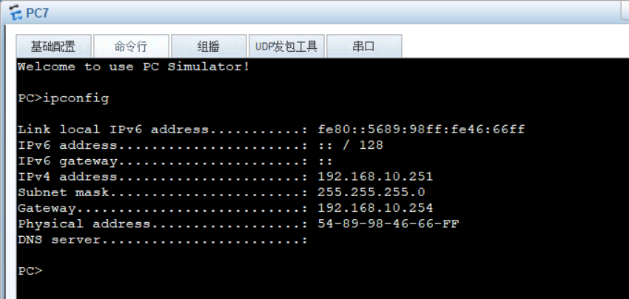
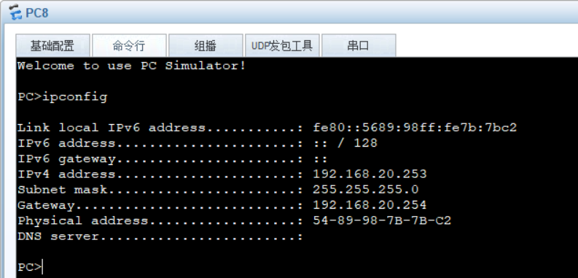
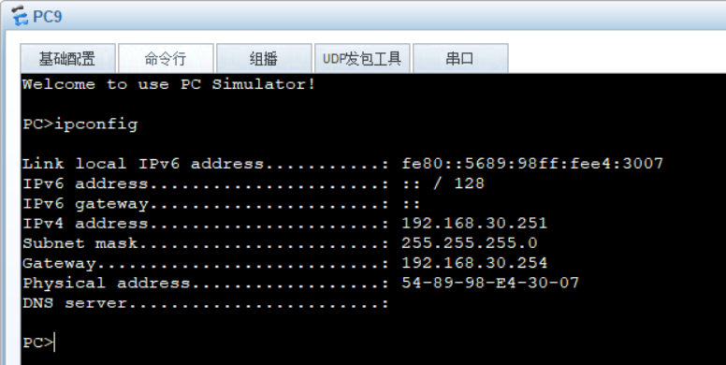

2、测试各部门之间通信是否正常
办公部：PC1 PC4 PC7
财务部：PC2 PC5 PC8
销售部：PC3 PC6 PC9
以PC1、PC2、PC3为例：
PC2 ping PC3
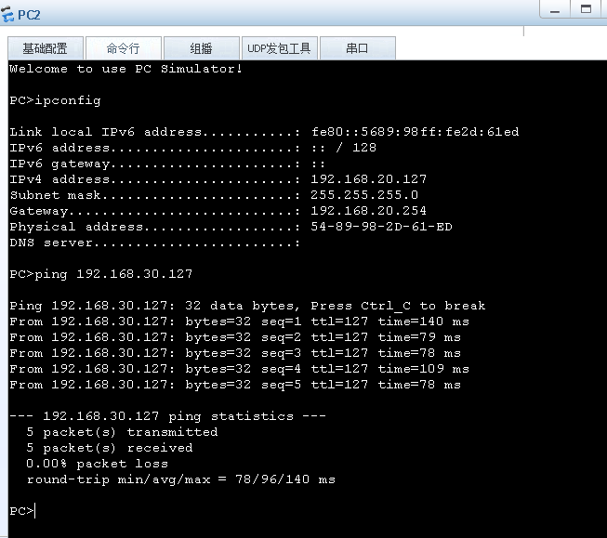

PC3 ping PC2
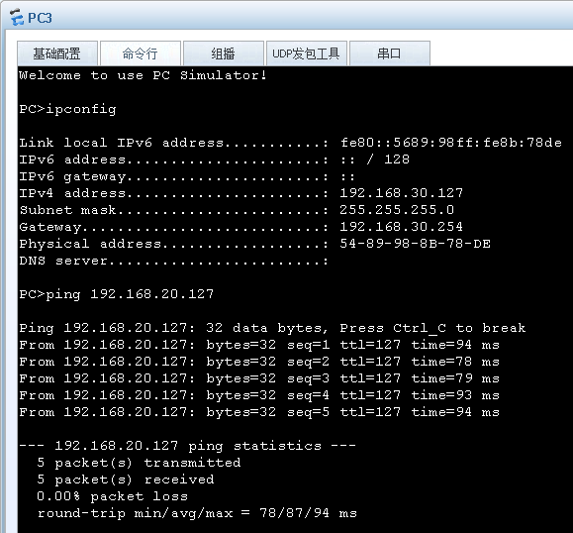

PC1 ping PC2和PC3
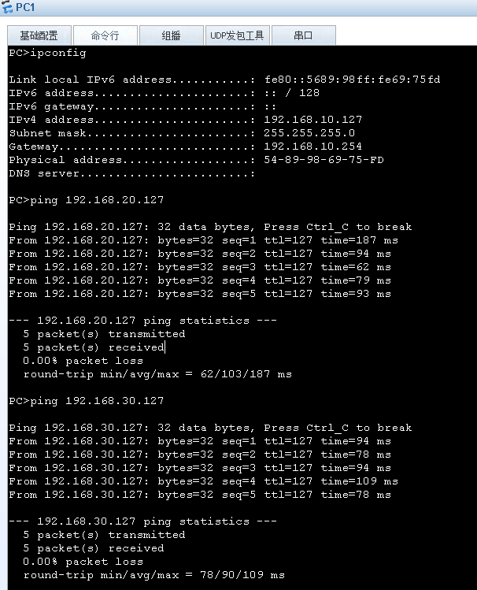

总结与体会
在大二的时候我们学习了计算机网络基础课程，当时初识了各种各样的网络协议，对其一知半解。通过这学期的网络工程与应用这门课程的学习，使我对网络基础课所学的知识得到巩固和更深入的理解。这门课程是从工程角度出发的，有趣极了，课程中共有5次实验课，其内容包括静态路由、动态路由、DHCP、虚拟局域网等各种技术，此外还有各种设备的配置及选型，比如路由器、交换机、防火墙等。
这门课程从需求分析，到方案设计，到工程实施，再到系统测试进行讲解教学。老师以总分总的方式进行教学，先是对整个网络工程包括哪些环节进行了概要性的介绍，然后逐个击破，对每个环节进行细化，每次上机实验都对一个或几个技术进行介绍和练习，最后让我们设计一个综合的网络。我从这门课所获得的收获非常之多，技术上我了解了各种网络技术；网络设备上，我了解了路由器、交换机、防火墙、服务器等设备的原理、用途及配置，以及不同场景下应该选择不同的型号，以满足实际的需求；学习方法上，我开始从百度的一框式搜索逐渐转变为更为专业的数据库搜索，所得到的学习资料更为专业、严谨。
今年是一个灾祸横生之年，新冠肺炎席卷全球，我庆幸自己生长在如此强大的国家，我们通过努力使得疫情得以防空。而且，虽然不能返校，但是我们克服重重困难，通过网络直播学习，依然完成了原定的课程内容。我非常感谢老师们，在这样一个虚拟环境中教学，却没有丝毫懈怠之意，精彩、耐心的给我们讲解课程知识。

参考文献
[1]卢东.中小型企业组网的需求分析和总体架构分析[J].计算机光盘软件与应用,2012(06):100+99.
[2]梅城. 中小企业网络设计研究与实现[D].南昌大学,2012.
[3]沈勤丰.中小型企业组建局域网[J].科技风,2011(24):273.
[4]王联俊,何伟,张娜娜.VLAN技术在校园网建设中的应用[J].电脑知识与技术,2020,16(08):25-26.
[5]陆玉阳,王海云.防火墙在企业网络中的应用[J].网络安全技术与应用,2015(05):127-128.
[6]岳磊,李旺,贾春旺,陆涛.基于三层交换技术的中小型企业VLAN间通信[J].电脑知识与技术,2019,15(13):32-33.

